新 书 推 荐

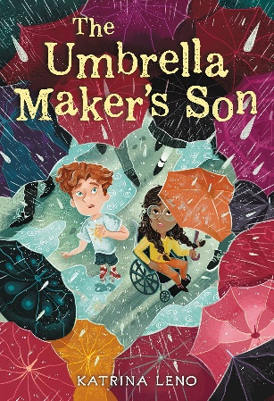
中文书名：《伞匠的孩子》
英文书名：The Umbrella Maker’s Son
作 者：Katrina Leno
出 版 社：Little Brown
代理公司：ANA/Emily Xu
页 数：384页
出版时间：2023年6月27日
代理地区：中国大陆、台湾
审读资料：电子稿
类 型：9-12岁少年文学

内容简介：

这是一部文笔巧妙迷人的中年级小说，具有现实意义，充满了丰富的世界观建设，并且以引人注目的第三人称展开故事叙述，广泛吸引读者。书中有20幅黑白插图、包装精美，有着经典而又异想天开的感性和独特的反常幽默，并且有可能会是一个新的、令人兴奋的系列的开始。

这部幻想小说由广受好评的作家卡特里娜莱诺（Katrina Leno）所著，讲的是一个男孩住在一个经常下雨的小镇里，他意外发现了一些秘密，于是决心证明这座小镇之所以总是雨天不仅仅是因为自然因素，还有一些人为因素存在着……

奥斯卡·巴克尔住在一个经常下雨的城市，不是正在下雨就是快要下雨了，所以镇上的人们已经学会了接受这个现实。奥斯卡的父亲是一名伞匠，很适合这个没有伞就不能出门的地方。虽然爸爸做出的“巴克尔雨伞”坚固、可靠、质量高，但价格昂贵。因此，人们都会选择从竞争对手那里购买产品，这样一来，对奥斯卡家族的生意便造成了威胁。为了维持生计，奥斯卡被迫退学，在父亲的店里当学徒。而当这座小镇发生了一些不寻常的事情时，奥斯卡便开始怀疑一切都是他们的竞争对手策划好的。为了拯救这座小镇，奥斯卡向他最好的朋友赛格寻求了帮助，决心发现这个小镇总下雨是否除了自然因素外还有其他因素，真相即将揭晓！

作者简介：
卡特里娜·雷诺（Katrina Leno）出生在东海岸，目前居住在洛杉矶。她是七部广受好评的成人小说的作者：《夏天的某一天》、《可怕的》、《你一定不能错过》、《盐的夏天》、《一切都在一起》、《失物招领处》和《莫利·皮尔斯的半生》。而她的第八部小说《伞匠的孩子》(第一部少年文学作品)将于2023年夏天出版。

作者更多信息：Katrina Leno, writer & person

谢谢您的阅读！
请将回馈信息发至：Emily@nurnberg.com.cn
徐书凝 (Emily Xu)
--------------------------------------------------------------------
2022法兰克福童书英文书目（持续更新中）
链接：https://pan.baidu.com/s/1C62Rkjriqd-b-y-IJPaLpQ
提取码：2022
--------------------------------------------------------------------
安德鲁﹒纳伯格联合国际有限公司北京代表处
北京市海淀区中关村大街甲59号中国人民大学文化大厦1705室, 邮编：100872
电话：010-82504206
传真：010-82504200
Email: Emily@nurnberg.com.cn
网址：http://www.nurnberg.com.cn
微博：http://weibo.com/nurnberg
豆瓣小站：http://site.douban.com/110577/
微信订阅号：ANABJ2002

